در زبان های کامپایلری کد به فایل اجرایی یا exe , dll تبدیل میشود و اجرا میشود اما در زیان های مفسری خود کد اجرا میشود
پس طبیعتا کدی که به برنامه اجرایی تبدیل میشود کامپایل شده است و سرعت بالاست اما در زبان های مفسری برای هر بار اجرا کد از بالا تا پایین مجدد ران میشود
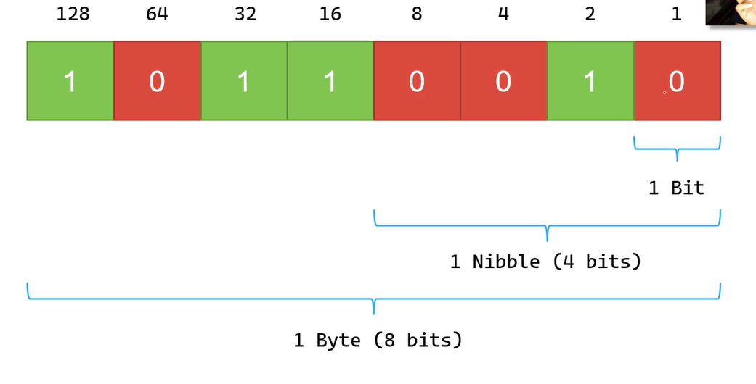

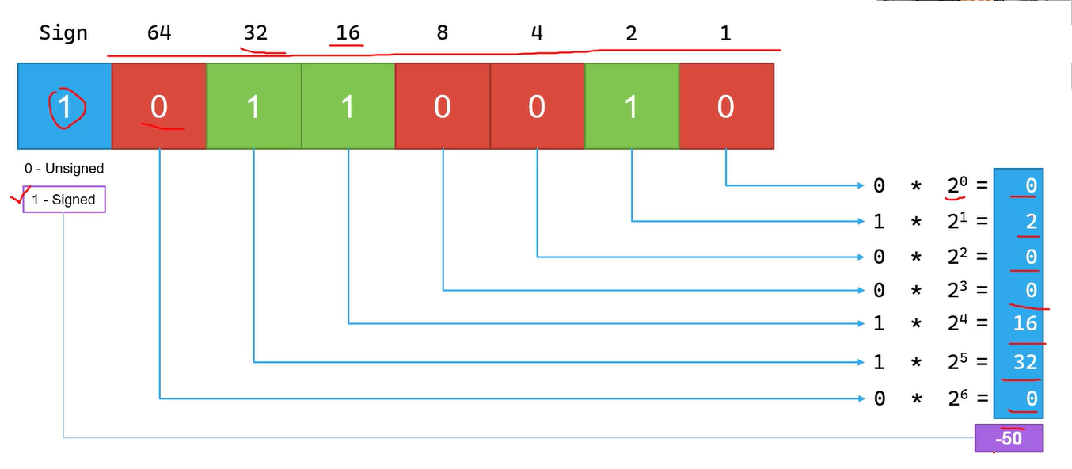اگر کامپیوتر بخواهد یک مقدار علامت دار مثل + یا – را ذخیره کند در ابتدای بیتها یک خانه را بعنوان sign در نظر میگیرد . اگر sign عدد 1 باشد عدد منفی و اگر 0 باشد عدد مثبت میشود

نصب .NET , VS-CODE
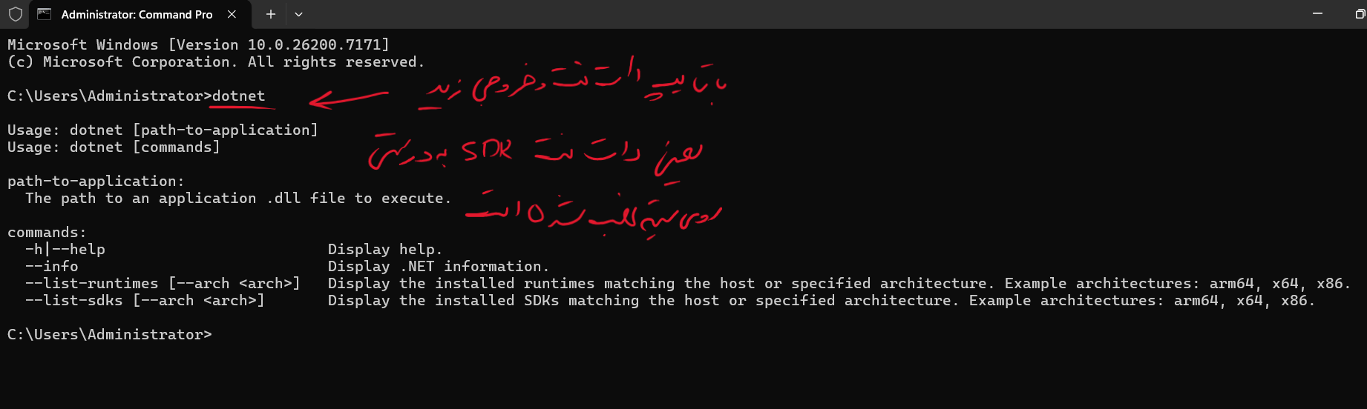با سرچ download .net از طریق سایت مایکروسافت جدید ترین نسخه LTS مربوط به .net SDK (software development kit ) را که مخصوص توسعه است را دانلود میکنیم و نصب میکنیم و جهت تست نصب دات نت در cmd عبارت dotnet را تایپ کرده بصورت زیر باید خروجی ببینیم

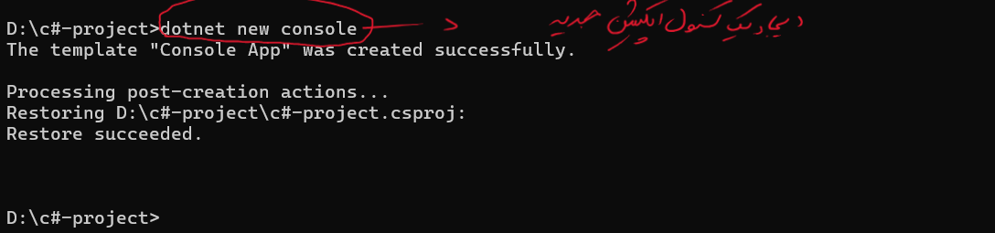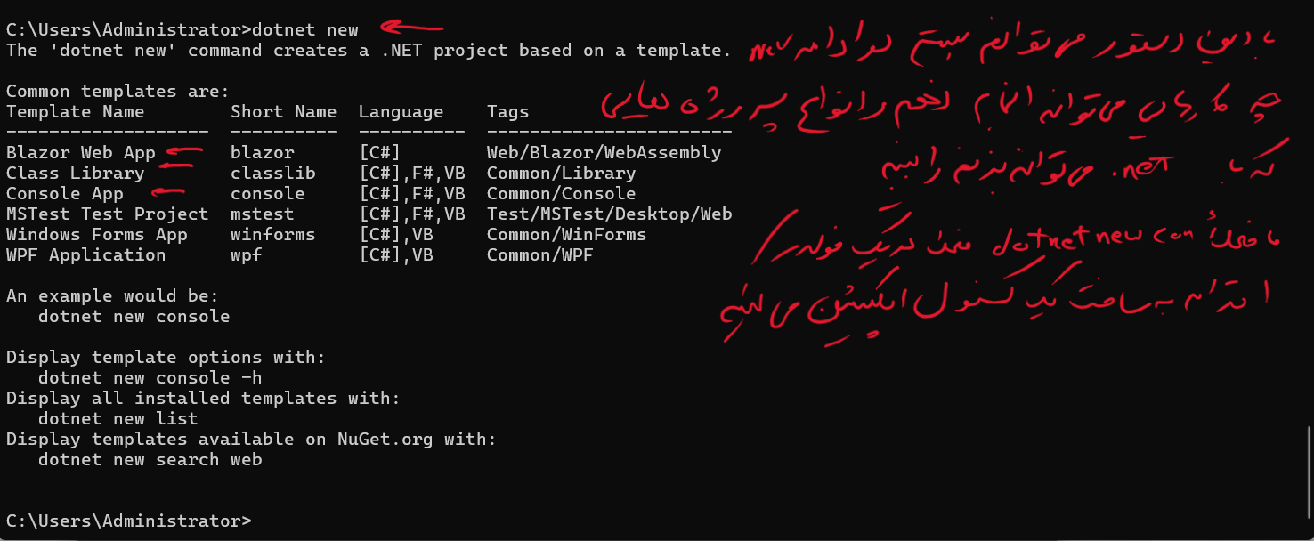این دستور امکان ایجاد یک پروژه جدید یا بیلد کردن و .. را میدهد . در اصل یک دستور مدیریتی است

اما برای اینکه دسته بندی بهتری داشته باشم به ازای هر برنامه یک فولدر میسازم و فایل مخصوص نوشتن کد سی شارپ را درون آن پوشه میگذارم
"dotnet new console -o "app-1
D:c#-project
App-1
Program <C# file>
دستور D:\c#-project\app-1>dotnet build فایل program.cs را بیلد میکند و درون پوشه برنامه آن را درون پوشه bin قرار میدهد . در اصل کد کامپایل شده ما میباشد
میتوانم بجای بیلد کردن با دستور D:\c#-project\app-1>dotnet run پروژه را ران کنم که دیفالت اولیه hello world است
اگر از vs code به عنوان ide استفاده کنیم دو اکستنشن C# , C# dev kit با پشتیبانی مایکروسافت لازمه کار میباشد
دات نت یک اکو سیستم مالتی پلتفرم است و در انواع ساختار ها میتوان برنامه نویسی کرد
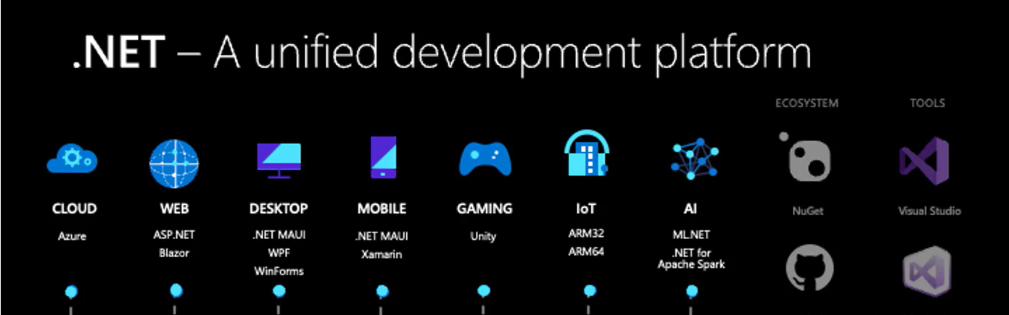
Top level statement
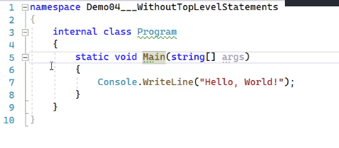از نسخه 9 به قبل سی شارپ برنامه های سی شارپ به صورت زیر اجرا میشد
در ساختار بالا کلاس program وارد میشد و تمام ساختار برنامه در متود Main پیاده سازی میشد . اما از نسخه 9 به بعد سی شارپ خود دات نت وقتی برنامه ای نوشته میشود را درون این بادی میگذارد و برنامه های نوشته شده در سی شارپ عملا دیگر شامل بخش Main میباشد و نیازی به نوشتن ندارندپ
// See https://aka.ms/new-console-template for more information
Console.WriteLine("Hello, World!");
در اصل top level statement حذف کلاس program و متود Main میباشد
ایجاد کامنت در سی شارپ با دو علامت اسلش در ابتدای خط میباشد
همچنین برای کامنت چند خطی از /* */ استفاده میشود
/*
Console.WriteLine("Hello, World!");
this is a comment
*/
Console.WriteLine("Hello, World!");
کلاس کنسول در سی شارپ برای کار با کنسول میباشد و متود های مختلفی دارد که یکیش WriteLine میباشد که جهت خروجی در کنسول میباشد
در این کلاس متود Write نیز وجود دارد که نقاوتش با رایت لاین به این صورت است که اگر من writeline را استفاده کنم بعد از نمایش در کنسول به خط بعد میرود اما با Write به خط بعد نمیرود

Console.WriteLine("Hello, World!");
Console.Write("Hello, World!");
Console.Write("Hello, World!");
خروجی به صورت زیر است
Hello, World!
Hello, World!Hello, World!
هر دستوری در سی شارپ که تمام شود باید یک ; در انتهایش داشته باشد
دستور زیر یک بوق تولید میکند
Console.Beep();
دستور readkey باعث میشود برنامه منتظر فشار دادن یک کلید بماند و بعد از زدن آن کلید خطوط بعدش را اجرا میکند
Console.WriteLine("Hello, World!");
Console.ReadKey();
Console.WriteLine("Hello, World!");

متغیر یا variable ها
<datatype> <name>;
<datatype> <name> = <value>;
به دو صورت بالا متغیر ها تعریف میشوند
string name = "Hamid reza ";
string family;
family = "Mehrabi";
Console.Write(name);
Console.WriteLine(family);
نام متغیر با عدد نمیتواند شروع شود و همچنین در نام متغیر از علامت دش نمیتوان استفاده کرد و میتواند با _ شروع شود . همچنین کلمات کلیدی مانند for if , … نمیتوانند
اگر بخواهیم از کلمه کلیدی بعنوان نام متغیر استفاده کنیم باید اولش @ بگذاریم
string @for = "test name";
Console.WriteLine(@for);
اگر نام یک متغیر با حرف کوچک شروع شود camelcase و اگر با حروف بزرگ شروع شود pascalcase میگویند
همچنین امکان تعریف چند متغیر در یک خط وجود دارد و همچنین متغیر ها قابلیت جمع کردن با هم را دارند
string name, family, age;
name = "Hamid";
family = "Hosseini";
age = "25";
Console.WriteLine("Name : " + name);
Console.WriteLine("Family : " + family);
Console.WriteLine("Age : " + age);
همچنین به صورت زیر
string name, family, age, profile;
name = "Hamid";
family = "Hosseini";
age = "25";
profile = "I am " + name + " " + family + " and I am " + age + " years old.";
Console.WriteLine(profile);
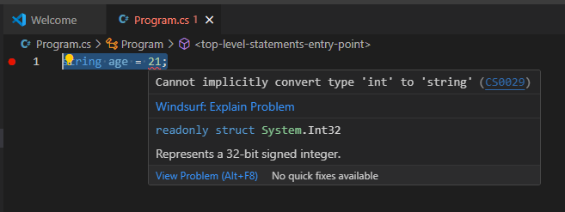نمیتوان داخل یک متغیر رشته ای متغیر عددی قرار داد
همانطور که میبینیم میگوید نمیتواند تبدیل کند تایپ عددی را به استرینگ
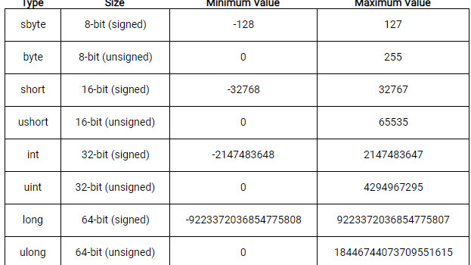بازه های عددی و انواع داده های عددی صحیح در سی شارپ میتواند به صورت زیر باشد

sbyte number1 = 12; // -128 to 127
byte number2 = 250; // 0 to 255
short number3 = 30000; // -32768 to 32767
ushort number4 = 50000; // 0 to 65535
int number5 = 123456789; // -2147483648 to 2147483647
uint number6 = 123456789; // 0 to 4294967295
long number7 = 123456789123456789; // -9223372036854775808 to 9223372036854775807
ulong number8 = 123456789123456789; // 0 to 18446744073709551615
برای تایپ اعداد شناور هم جدول زیر مفروض است

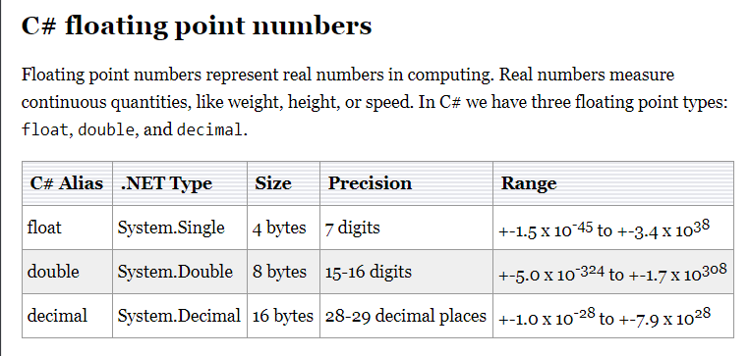float تا 7 رقم اعشار
Double 15 تا 16 رقم اعشار
Decimal 28 تا 29 رقم اعشار
برای float باید آخرش f و برای دسیمال باید m بگذاریم و اگر چیزی نگذاریم دیفالت دابل در نظر گرفته میشود
float number1 = 1.12345f; // about 7 digits of precision
double number2 = 1.123456789101112; // about 15 digits of precision
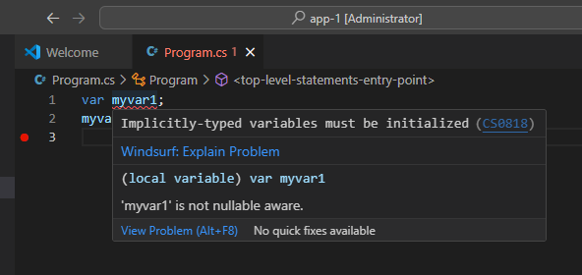decimal number3 = 1.123456778910111213141516m; // about 29 digits of precision
اگر بخواهم متغیری تعریف کنم که جنس داخلش هرچیزی بتواند باشد باید از عبارت var استفاده کنم
var myvar1 = 1.11; // type double
var myvar2 = 2; // type int
var myvar3 = "hamid reza"; // type string
مد ظر باشد اگر متغیری را با var تعریف کنیم نمیتواند مقدار اولیه نداشته باشد

عملگرها
int number1 = 8;
int number2 = 17;
int result = number1 + number2;
Console.WriteLine($"number1 + number2 = {result}");
int divide = number1 / number2;
Console.WriteLine($"number1 / number2 = {divide}");
int multiply = number1 * number2;
Console.WriteLine($"number1 * number2 = {multiply}");
int minus = number1 - number2;
Console.WriteLine($"number1 - number2 = {minus}");
int mod = number1 % number2;
Console.WriteLine($"number1 % number2 = {mod}");
int bitwise = number1 ^ number2;

// XOR bitwise operator < 01000 , 10001 -- > 11001 --> 25
Console.WriteLine($"number1 ^ number2 = {bitwise}");

// first number 1 go to increment and then it will be 9
int increment = number1++;
Console.WriteLine("increment = "+ increment); // --> 8

// first number 1 go to decrement and then it will be 7
int decrement = number1--;
Console.WriteLine("decrement = "+ decrement); // --> 9 (in last line number1 = 9)

// first number 1 will be 9 and then go to increment2
int increment2 = ++number1;
Console.WriteLine("increment2 = "+ increment2); // --> 9

// first number 1 will be 8 and then go to decrement2
int decrement2 = --number1;
Console.WriteLine("decrement2 = "+ decrement2); // --> 8 (in last line number1 = 9)

// if we use decimal variables we can have more precision in division
decimal number1_1 = 8m;
decimal number2_2 = 17m;
decimal division = number1_1 / number2_2;
Console.WriteLine($"decimal number1_1 / number2_2 = {division}");
number1 + number2 = 25
number1 / number2 = 0
number1 * number2 = 136
number1 - number2 = -9
number1 % number2 = 8
number1 ^ number2 = 25
increment = 8
decrement = 9
increment2 = 9
decrement2 = 8
decimal number1_1 / number2_2 = 0.4705882352941176470588235294
در سی شارپ هم اولویت عملگر های محاسبه ای مانند پایتون است
در سی شارپ با علامت جمع میتوان استرینگ ها را بهم وصل کرد
همچنین با افزودن $ به قبل از کوتیشن یک استرینگ میتوان یک متغیر را در دل رشته قرار داد
بین رشته ها \t یک تب بین رشته ایجاد میکند و \n یک لان جدید ایجاد میکند
دریافت ورودی از کاربر
var name = Console.ReadLine(); //input from user
Console.WriteLine($"Hello, {name}!");

Console.Write("pleasse enter your name: "); // type help message for user input
var name = Console.ReadLine(); //input from user
Console.WriteLine($"Hello, {name}!");
Typrcasting و تبدیل نوع ها به هم دیگر
var number1 = 10;
var number2 = "20";

Console.WriteLine(number1 + number2); // -----> 1020
میخواهم تایپ numbe2 را به int تبدیل کنم
مد نظر باشد اگر Console.readline() به صورت دیفالت نیز استرینگ ورودی میگیرد
با روش زیر میتوانیم یک استرینگ را به int تبدیل کنیم
var number1 = 10;
var number2 = "20";
var number3 = int.Parse(number2);

Console.WriteLine(number1 + number3); // -----> 30
یا بصورت زیر
int number1 = 10;
int number2 = int.Parse("20");

Console.WriteLine(number1 + number2); // -----> 30
یا جهت ورودی گرفتن و تبدیل کردن به عدد
int number1 = int.Parse(Console.ReadLine()); // 10
int number2 = int.Parse(Console.ReadLine()); // 20

Console.WriteLine(number1 + number2); // -----> 30
با دستور int.parse() اگر ورودی شبیه int نباشد تولید خزا میکند
تمام متغیر های عددی ویژگی parse را دارند
var n1 = "123456";
var n2 = long.Parse(n1);
var n3 = decimal.Parse(n1);
var n4 = double.Parse(n1);

Console.WriteLine(n1);
Console.WriteLine(n2);
Console.WriteLine(n3);
Console.WriteLine(n4);
برای تبدیل یک دیتا تایپ عددی هم صحیح و هم عشاری به استرینگ از متود زیر استفاده میکنیم
var n1 = 12345;
var n2 = n1.ToString();

Console.WriteLine(n1 + n2); // ---> 1234512345
BOOLEAN ها
bool truevalue = true;
bool FalseValue = false;
خروجی کد زیر فالس میباشد
var n1 = 10;
var n2 = 20;
Console.WriteLine(n1 > n2);

Console.Write("Enter a number-1 : "); // تو همون خط ورودی زیر رو میگیره اما چون ورودی خودش اینتر داره
var n1 = Console.ReadLine(); // اینجا ورودی میگیره یه اینتر میزنه
var number1 = int.Parse(n1);
Console.Write("Enter a number-2 : ");
var n2 = Console.ReadLine();
var number2 = int.Parse(n2);
Console.WriteLine($" n1 > n2 ? {number1 > number2}");
عملگر های < , > , >= , <= , == , != را نیز داریم
به ازای عملگر های مقایسه ای زیر یک true , false بر میگردد
در سی شارپ
And = &&
Or = ||
Not = !
Console.Write("Enter a number-1 : ");
var n1 = Console.ReadLine();
var number1 = int.Parse(n1);
Console.Write("Enter a number-2 : ");
var n2 = Console.ReadLine();
var number2 = int.Parse(n2);
// check number 1 between 100 , 200
Console.WriteLine($" 100<=number1<=200 ? {number1 >= 100 && number1 <= 200}");
// check number 2 greater than 100 OR less than 200
Console.WriteLine($" 100<= number2 OR number2<=200 ? {number2 >= 100 || number2 <= 200}");
// change true to false or false to true
Console.WriteLine($" reverse true --> flase ? yes its {!true}");
ساختار دستورات شرطی و if
Console.Write("Enter usename : ");
var username = Console.ReadLine();
Console.Write("Enter a password : ");
var password = Console.ReadLine();
if (username == "admin" && password == "123")
{
Console.WriteLine("Login successful");
}
else
{
Console.WriteLine("Login failed");
}

Console.Write("Enter usename : ");
var username = Console.ReadLine();
Console.Write("Enter a password : ");
var password = Console.ReadLine();
if (username == "admin" && password == "123") // نیاز به سمی کالن نیست
{
Console.WriteLine("Login successful");
}
else if (username == "user" && password == "456")
{
Console.WriteLine("Login successful");
}
else
{
Console.WriteLine("Login failed");
}

یک ماشین حساب ساده
Console.Write("please select one of opratore\n1: Add\n2: Minus\n3: div\n4: mod\n your oprator : ");
var option = Console.ReadLine();
if (option != "1" && option != "2" && option != "3" && option != "4")
{
Console.WriteLine("invalid oprator");
Console.Write("press any key to exit...");
Console.ReadKey();
return; // در روند اجرای برنامه هرجا به ریترن برسد روند اجرا متوقف میشود
}

Console.Write("number 1 : ");
var number1 = float.Parse(Console.ReadLine());
Console.Write("number 2 : ");
var number2 = float.Parse(Console.ReadLine());

if (option == "1")
{
Console.WriteLine($"{number1} + {number2} = {number1 + number2}");
Console.Write("press any key to exit...");
Console.ReadKey();
}
else if (option == "2")
{
Console.WriteLine($"{number1} - {number2} = {number1 - number2}");
Console.Write("press any key to exit...");
Console.ReadKey();
}
else if (option == "3")
{
if (number2 == 0 || number2 == 0.0)
{
Console.WriteLine("can not divid by zero");
Console.Write("press any key to exit...");
Console.ReadKey();
return;
}
Console.WriteLine($"{number1} / {number2} = {number1 / number2}");
Console.Write("press any key to exit...");
Console.ReadKey();
}
else
{
Console.WriteLine($"{number1} % {number2} = {number1 % number2}");
Console.Write("press any key to exit...");
Console.ReadKey();
}

دستور switch در C#
ساختار برنامه ماشین حساب با سوییچ کیس
در کیس حتمن باید بریک داشته باشیم
Console.Write("please select one of opratore\n1: Add\n2: Minus\n3: div\n4: mod\n your oprator : ");
var option = Console.ReadLine();
Console.Write("number 1 : ");
var number1 = float.Parse(Console.ReadLine());
Console.Write("number 2 : ");
var number2 = float.Parse(Console.ReadLine());
switch (option)
{
case "1":
Console.WriteLine($"{number1} + {number2} = {number1 + number2}");
Console.Write("press any key to exit...");
Console.ReadKey();
break;

case "2":
Console.WriteLine($"{number1} - {number2} = {number1 - number2}");
Console.Write("press any key to exit...");
Console.ReadKey();
break;

case "3":
switch (number2)
{
case 0:
Console.WriteLine("can not divid by zero");
Console.Write("press any key to exit ... ");
Console.ReadKey();
break;
default:
Console.WriteLine($"{number1} / {number2} = {number1 / number2}");
Console.Write("press any key to exit...");
Console.ReadKey();
break;
}

break;

case "4":
Console.WriteLine($"{number1} % {number2} = {number1 % number2}");
Console.Write("press any key to exit...");
Console.ReadKey();
break;

default: // هیچکدام از کیس ها نباشد
Console.WriteLine("invalid oprator");
Console.Write("press any key to exit...");
Console.ReadKey();
break;
}

